Video 1: Louka v červenci
Video 2: Květnaté horské louky
Videa nás zavedla na rozkvetlé letní louky. Seznámili jsme se nejen s různými květinami, ale také s živočichy, kteří na loukách žijí. Také už víme, že o louky se musí někdo starat, aby byla zachována jejich rozmanitost.
Zkuste odpovědět na následující otázky a zjistěte, kolik si toho po naší virtuální procházce loukou pamatujete.
Pokud si nebudete odpověďmi jisti nebo vás zrovna nenapadnou, nevadí. Pusťte si videa a projděte se po louce ještě jednou.

- Poznáte živočichy a rostliny na obrázcích? Napište, co jste se o nich dozvěděli.

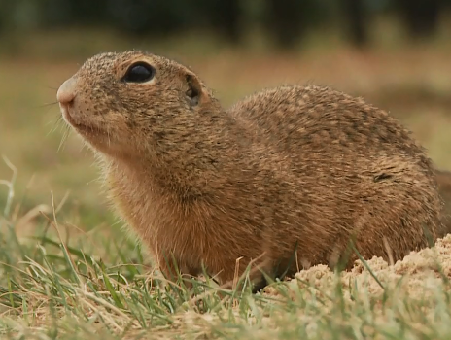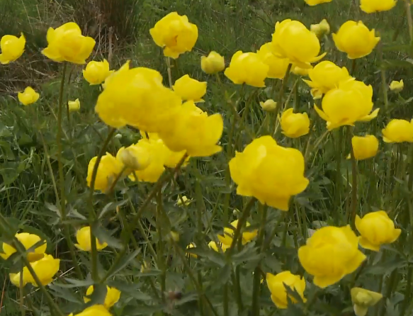

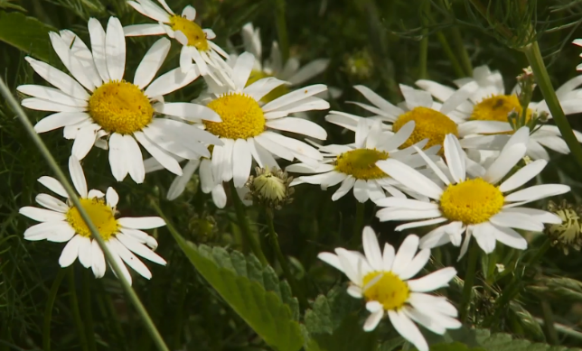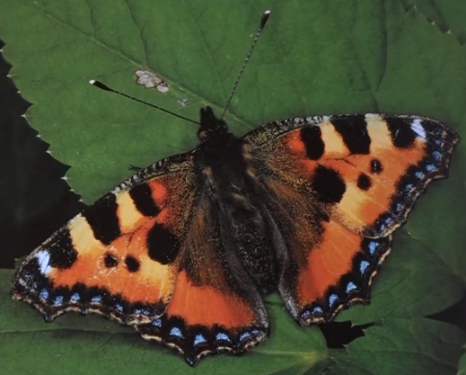

- Doplňte přirovnání

Má oči modré jako ..................................................

- Kde byste hledali rostlinu, která se jmenuje kruštík bahenní?

- Kdo nebo co je krutihlav obecný? Co jste se o něm dozvěděli?

- Jak přispěli horalé ke vzniku květnatých horských luk?

Autor: David Fišer
Toto dílo je licencováno pod licencí Creative Commons [CC BY-NC 4.0]. Licenční podmínky navštivte na adrese [https://creativecommons.org/choose/?lang=cs].

